Анализ работы МОУ «Стриганская ООШ» по формированию функциональной грамотности обучающихся в 2023-2024 учебном году
В 2023-2024 учебном году в соответствии с выборкой, в целях оценки уровня сформированности функциональной грамотности обучающихся, на основании письма ГООУ ДПО СО «ИРО» от 6.10.2023 года №01-20-1800 «О региональном мониторинге функциональной грамотности обучающихся», проводился мониторинг уровня сформированности функциональной грамотности обучающихся: на ступенях начального общего образования (в параллели 4-х классов); основного общего образования (учащихся в возрасте 15 лет (родившихся в период с 15.08.2007 по 15.07.2008 года) с 16 – 27 октября 2023 года. В начальной школе работа была направлена на проверку практических навыков функциональной грамотности, исследование состояние читательской, математической и естественнонаучной грамотности обучающихся. В основной школе - читательской, математической, естественнонаучной, глобальной и финансовой грамотности.
Для заданий по всем видам грамотности были определены уровни сложности
познавательных действий, которые должен был выполнить участник:
Низкий. Выполнять одношаговую процедуру, например, распознавать факты, термины, принципы или понятия, или найти единственную точку, содержащую информацию, на графике или в таблице.
Средний. Использовать и применять понятийное знание для описания или объяснения явлений, выбирать соответствующие процедуры, предполагающие два шага или более, интерпретировать или использовать простые наборы данных в виде таблиц или графиков.
Высокий. Анализировать сложную информацию или данные, обобщать или оценивать доказательства, обосновывать, формулировать выводы, учитывая разные источники информации, разрабатывать план или последовательность шагов, ведущих к решению проблемы.
Тексты и ситуации для заданий мониторинга функциональной грамотности были
подобраны с учетом возрастных особенностей обучающихся, релевантности для жизни,
интереса и направленности на развитие познавательной активности обучающихся.
Задания, объединенные в тематические блоки, составили измерительный инструментарий
для оценки уровня функциональной грамотности.

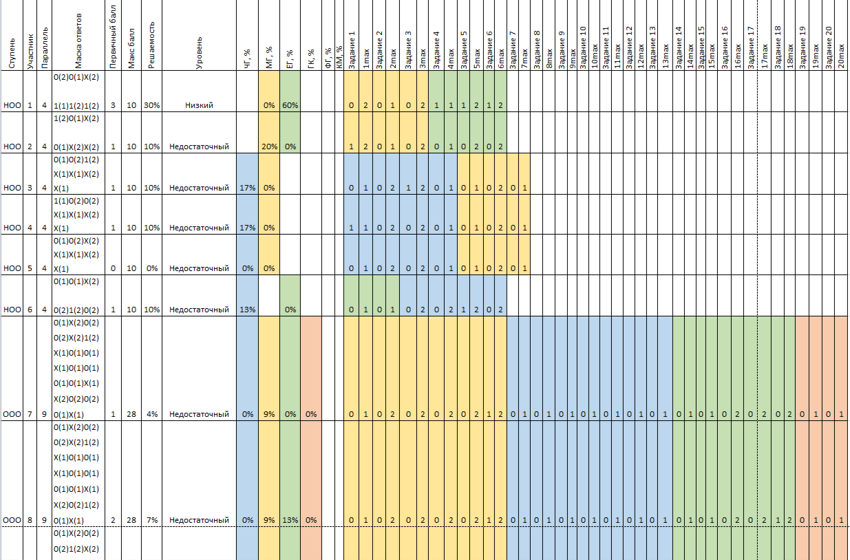

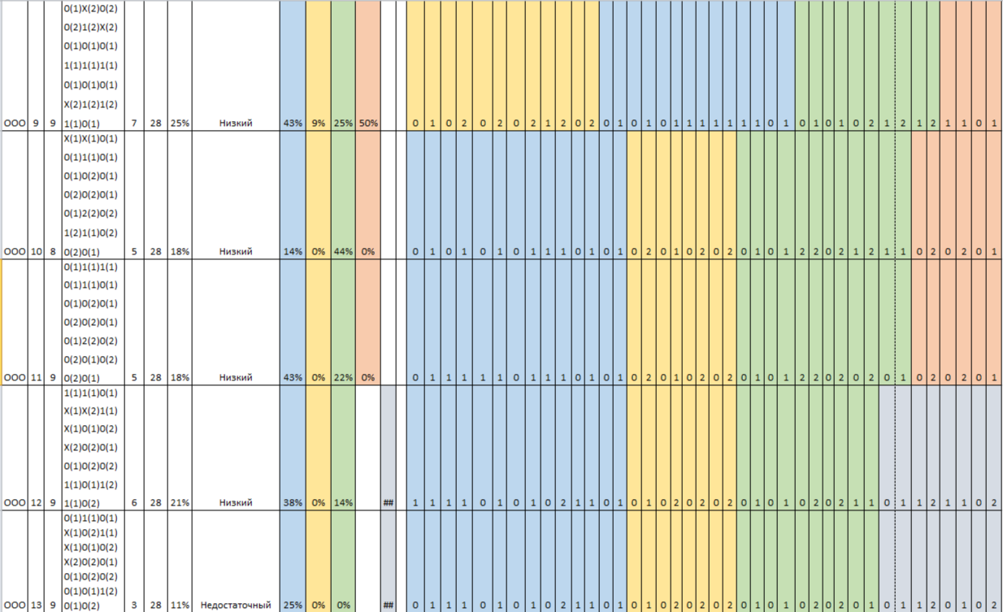

Начальная школа
Задачи:
• умение извлекать (вычитывать) информацию из текста;
• анализ, интегрирование и интерпретация информации в контексте;
• оценка проблем;
• применение полученных знаний в лично значимой ситуации
Время продолжительности тестирования 45 минут.
В основу заданий положены практические ситуации, а вопросы, сформулированные в контексте данных ситуаций, направлены на решение стоящих перед человеком проблем. Особенность работы заключалась в том, что она направлена не только на проверку уровня сформированности читательской, математической и естественнонаучной грамотности, но и на ее формирование.
Структура диагностической работы обеспечивала возможности:
• выявления индивидуального уровня сформированности функциональной грамотности;
• определения среднего уровня сформированности читательской, математической и естественнонаучной грамотности всей выборки участников диагностики в целом.

- Основные результаты диагностики

Мониторинг сформированности функциональной грамотности обучающихся 4 класса
Общее количество принявшие участие – 6 человек
Вид ФГ | Кол-во выпускников НШ, показавших низкий уровень (%)
Читательская | 100
Математическая | 100
Естественнонаучная | 100

Вывод: По итогам мониторинга, наибольшие затруднения вызывают задания:
- где нужно читать текст и находить в нем информацию, заданную в явном виде;
- делать выводы;
- обнаруживать противоречия в тексте;
- устанавливать взаимосвязи между частями текста;
- посчитать, какой будет выгода от покупки, определить сумму, которую можно было сэкономить;
- применять знания для объяснения явлений;
- обобщать мнения и формулировать аргументы, объясняющие группировку выявленных мнений;
- выдвигать свои идеи.
Ошибки обучающихся при выполнении заданий, в которых требовалось интегрировать и интерпретировать информацию, анализировать и оценивать содержание текста, были связаны с недостаточно сформированными умениями выделять главное, определять название книги; устанавливать причинно-следственные связи между единицами информации в тексте; письменно высказывать свои оценочные суждения и аргументировать их. Затруднения при выполнении заданий на применение информации заключаются в том, что обучающиеся не умеют применять информацию, представленную в виде текста для решения заданий, которые строятся как на материале учебных предметов, так и на практических ситуациях, встречающихся в жизни обучающегося.
Читательская грамотность.
В диагностическую работу были включены задачи на оценку следующих компетентностных областей:
- найти и извлечь (информацию из текста).
- интегрировать и интерпретировать (информацию из текста).
- осмыслить и оценить (информацию из текста).
- использовать (информацию из текста)
По итогам диагностики следует отметить, что обучающиеся столкнулись с трудностями, связанными с новизной формата и содержания задач, а также недостаточным опытом выполнения заданий, направленных на формирование и оценку читательской грамотности, как направления функциональной грамотности.
По результатам диагностики было рекомендовано:
- учителям разработать рекомендации по формированию навыков изучающего чтения, умений читать и понимать прочитанные тексты; работать с информацией, представленной в различной форме;
- использовать полученную информацию для решения различных учебно-познавательных и учебно-практических задач.
Естественнонаучная грамотность.
По итогам диагностики следует отметить, что обучающиеся, показавшие низкий и недостаточный уровни сформированности естественнонаучной грамотности, как правило, имеют ограниченные знания, которые они могут применять только в знакомых ситуациях. Они могут давать очевидные объяснения, которые явно следуют из имеющихся данных. Кроме этого, обучающиеся испытывают трудности при самостоятельной формулировке описаний, объяснений и выводов. Это свидетельствует о дефицитах в сформированности умений письменной речи с использованием естественнонаучной терминологии.
По результатам диагностики было рекомендовано педагогам учесть тот факт, что одной из главных трудностей при выполнении заданий, стала несформированность у школьников навыков смыслового чтения – умений внимательно читать предложенные тексты и формулировки вопросов к ним, выделять главное в текстах, отсекать «лишнюю» информацию, анализировать и интерпретировать информацию для получения выводов, постоянно обращаться к текстам для «вычитывания» в них ответов, данных в явном и неявном видах.
Математическая грамотность.
По итогам диагностики отмечаются дефициты в выполнении заданий, требующих применять математические процедуры, обосновывать свое мнение, рассуждать. Также нужно отметить у ряда обучающихся возникшие трудности в осмыслении прочитанного, в отсутствии умения выделять главный вопрос в задаче и в записи ответа на задание. Самые низкие результаты связаны с отсутствием умения интерпретировать математическую проблему.
По результатам диагностики было рекомендовано:
- в рамках преподавания предметов «математика» увеличить долю заданий, направленных на развитие математической грамотности и компенсацию метапредметных дефицитов;
- в рамках внутришкольного мониторинга качества образования обратить внимание на технологии, которые помогают реализовать системно-деятельностный подход в обучении и обеспечивают положительную динамику в формировании универсальных учебных действий, в частности математической грамотности.
Рекомендации:
- Учителям начальных классов использовать для всех обучающихся задания Российской электронной школы, ФИПИ, разработанные для оценки уровня сформированности ФГ у выпускников начальной школы, с целью коррекции компетенций функциональной грамотности.
- Использовать задания на уроках для формирования функциональной грамотности

Основная школа
Мониторинг сформированности функциональной грамотности обучающихся 8-9 класса
Общее количество обучающихся, принявшие участие – 1 чел. (8 класс), 6 чел. (9 класс)
Вид ФГ | Кол-во выпускников НШ, показавших низкий уровень (%)
Читательская | 100
Математическая | 100
Естественнонаучная | 100
Глобальные | 100
Финансовая | 100

Читательская грамотность
Выводы и рекомендации
1. Результаты выполнения диагностической работы показывают, что наиболее успешно учащиеся справляются с заданиями, где необходимо находить и извлекать одну единицу информации.
2. По итогам диагностики отмечаются дефициты в выполнении заданий:
- трудности в осмыслении прочитанного;
- в отсутствии умения формулировать на основе, полученной из текста информации, собственную гипотезу, прогнозировать события, результаты эксперимента на основе информации текста;
- неумение использовать информацию из текста для решения практической задачи с использованием фоновых знаний
По результатам диагностики можно рекомендовать в дальнейшей работе по формированию читательской грамотности учащихся необходимость включать задания на отработку таких умений, как:
- для 8 класса:
- находить и извлекать несколько единиц информации, расположенных в разных фрагментах текста;
- находить и извлекать одну единицу информации;
- использовать информацию из текста для решения практической задачи с привлечением фоновых знаний;
- делать выводы на основе сравнения данных.
- для 9 класса:
- находить и извлекать одну единицу информации;
- делать выводы на основе сравнения данных;
- устанавливать связи между событиями или утверждениями (причинно-следственные отношения, отношения аргумент – контраргумент, тезис – пример, сходство – различие и др.).

Математическая грамотность
Вывод: результаты выполнения заданий показали, что выполнение заданий у большинства
учащихся вызвали затруднения. Трудности были в выполнении заданий, требующих
применять математические осмыслении прочитанного, в отсутствии умения выделять главный вопрос в задаче и в записи ответа на задание. Самые низкие результаты связаны с отсутствием умения интерпретировать математическую проблему.
Рекомендации:
Усилить работу по формированию математической грамотности учащихся.
Включать в учебный процесс практико-ориентированных задач, предполагающих
несколько способов и методов решения, в том числе метод осознанного перебора, метод
проб и ошибок, прикидку результата, а также наличие альтернативных вариантов ответов.
Организовать на уроках решения контекстных задач и заданий, в которых необходимо интерпретировать информацию, преобразовывать её и моделировать ситуации её применения в жизненных ситуациях.
На этапе перехода из начальной школы в основную обеспечить преемственность
начального общего и основного общего образования в вопросах создания условий для
достижения обучающимися предметных и метапредметных результатов обучения
включать в предполагающих несколько способов/методов решения, в том числе метод осознанного перебора, метод проб и ошибок, прикидку результата; а также наличие альтернативных вариантов ответа.

Естественнонаучная грамотность
Из таблицы видно, что низкий и недостаточный уровень у 7 обучающихся 100%.
Трудности, возникающие у обучающихся при проведении диагностики:
- распознавать, использовать и создавать объяснительные модели и представления;
- принимать соответствующие естественно-научные знания;
- объяснять принцип действия технического устройства или технологии;
- анализировать, интерпретировать данные и делать соответствующие выводы;
- интерпретировать и проводить обоснования;
- предлагать или оценивать способ научного исследования данного вопроса;
- распознавать и формулировать цель данного исследования;
- умение оценивать с научной точки зрения аргументы и доказательства из различных
источников.
Обучающиеся, показавшие низкий и недостаточный уровни сформированности
естественно-научной грамотности, имеют ограниченные знания, которые они могут
принимать только в знакомых ситуациях. Они могут давать очевидные объяснения,
которые явно следуют из имеющихся данных. Обучающиеся испытывают трудности при
самостоятельной формулировке описаний, объяснений и выводов. Это свидетельствует о
дефицитах в сформированности умений письменной речи с использованием естественно-
научной терминологии.

Глобальные компетенции
По результатам анализа итогов мониторинга, глобальные компетенции сформированы на низком уровне обучающихся. Что демонстрирует низкий уровень подготовленности учащихся.
Дефициты познавательной деятельности учащихся:
- высказывают свое мнение или отношение к ситуации и «не видят» требование задания;
- затрудняются приводить примеры;
- дают «правильный» ответ, повторяя формулировку вопроса или приводя цитату из задания;
- затрудняются привести аргументы «за» или «против» определенных мнений, суждений, точек зрения; привести различные точки зрения на проблему или ситуацию.
Дефициты, связанные с организацией деятельности учащихся:
- не читают или не дочитывают инструкцию или задание до конца;
- произвольно меняют местами блоки ответов;
-не заканчивают рассуждения;
-не используют предложенный вариант ответа.

Финансовая грамотность
Мониторинг показал, что все обучающихся не возникло затруднений при выполнении задания, направленные на оценку знаний о содержании и значении банковских услуг,
Предоставляемых электронные деньги, кредитование, обмен валюты).
Остальные задания базового уровня финансовой грамотности не выполнены обучающимися, не сформированы следующие умения:
− понимать основные задачи и принципы страхования;
− понимать основные задачи и принципы налогообложения;
− описывать основные объекты рационального финансового поведения,
выделяя их существенные признаки;
Также у обучающихся возникли сложности с выполнением заданий повышенного уровня, направленных познавательные и практические задачи, отражающие типичные финансовые ситуации в различных сферах деятельности человека, демонстрируя на основе элементарных расчетов, проявления рационального экономического поведения.

РЕКОМЕНДАЦИИ
1. Заместителю директора по УВР :
1.1. Включить вопросы формирования функциональной грамотности в систему методической работы педагогического коллектива.
1.2. Организовать внутришкольное повышение квалификации педагогов, направленное на ознакомление с особенностями методологии и критериями оценки качества общего образования в общеобразовательных организациях на основе практики международных исследований качества подготовки обучающихся (диагностический инструментарий, концептуальные рамки и примеры заданий по каждому виду функциональной грамотности).
1.3. Выявить педагогов школы, которые успешно применяют методы, приемы формирования отдельных видов функциональной грамотности, и организовать мастер-классы, открытые уроки, направленные на внутришкольное повышение квалификации в области формирования и развития читательской, естественно-научной, математической грамотности.
1.4. Проконтролировать разработку рабочих программ отдельных предметов в плане включения в содержание компетентностно-ориентированных задач и тем, способствующих формированию функциональной грамотности.
2. Заместителю директора по ВР:
2.1. Проконтролировать разработку рабочих программ внеурочной деятельности в плане их направленности на расширение надпредметной сферы, включающей ключевые компетенции, соответствующие формированию функциональной грамотности.
3. Учителям-предметникам:
3.1. Проанализировать достижения обучающихся по каждому виду функциональной грамотности (читательской, естественно-научной, математической и др.).
3.2. При проектировании рабочих программ внеурочной деятельности предусмотреть их направленность на формирование функциональной грамотности.
3.3. Организовывать проектную деятельность обучающихся с позиции формирования отдельных видов функциональной грамотности.
3.4. Формировать навыки работы с текстом на уроках любой предметной направленности.
3.5. На уроках и во внеурочной деятельности рассмотреть возможность организации работы обучающихся с графической информацией, в частности работы по самостоятельному переводу текстовой информации в графическую и наоборот.
3.6. Использовать практики развивающего обучения.

